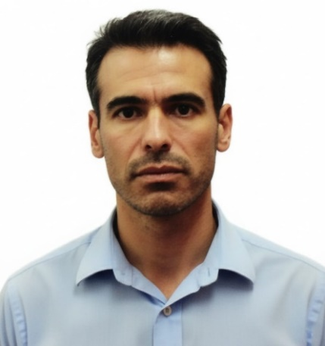
OJER, Juan Domingo
Perito Auxiliar Motorista


Río Grande-Tierra del Fuego-Argentina

Teléfono: 02964-15626603

juan777703@gmail.com

Formación académica:

Secundario completo.
Perito Auxiliar Motorista (electromecánico). EGRESADO ESCUELA DE MECÁNICA DE LA ARMADA

Experiencia laboral

- Instrumentista en el área de Testing de Ingeniería para la producción de telefonía celular. Actualmente.
- Técnico sector ingeniería instrumental para la asistencia en producción Aire y TV en SOLNIK, desde ago/2015 hasta feb23
- Encargado de Planning de mantenimiento y de Depósito en Huinoil Servicios Petroleros, desde jul/2015 hasta feb/2016.
- Técnico-operador en línea de inserción automática en SOLNIK (REALIZO TAREAS DE OPERADOR, MANTENIMIENTO Y PROGRAMACIÒN). Periodo: feb/14 hasta jul/15
- Técnico de mantenimiento en Línea Automática Non TV. Período: ene/13 hasta ene /14.
- Técnico de mantenimiento de línea de inserción manual Non Tv en FAPESA. Período: abr/12 hasta dic/ 12
- Operario línea automática en FAPESA (Philips). Período: mar/12 hasta abr/12
- Técnico de mantenimiento en IATEC INTERCLIMA Período oct/11 hasta dic/11
- Administrador en Oficina de Mantenimiento /Encargado de Pañol. Período: feb/08 hasta ago/11.
- Elaboración de informes de mantenimiento, averías y obras de corrección; elaboración de informe de desempeño de personal. Período: feb/07 hasta feb/08.
- Comisionado a la Republica de Haití donde realizo tareas de operación y mantenimiento de flota pesada y maquinas especiales. Período: jun/06 hasta feb/07.
- Encargado de sección. (Técnico; administrador de historiales de medios con elaboración de informes de mantenimiento, averías y obras de corrección; elaboración de informe de desempeño de personal). Período: dic/05 hasta jun/06.
- Cursante Aplicativo Escuela de Suboficiales. Curso complementario para técnicos mecánicos Período: ene/05 hasta dic/05
- Mecánico de taller. Período: sep/00 hasta nov/04.
- Comisionado en la isla de Chipre como mecánico y operador de flota pesada.
- Encargado de sección vehículos livianos. (Tarea: mantenimiento de 14 medios de transporte y elaboración de informes de desempeño de personal). Período: feb/1997 hasta dic/1999.
- Mecánico de taller. Período: mar/1995 hasta dic/1996.

Conocimientos adquiridos:

Como técnico de mantenimiento en Línea Automática desempeño tareas de MTP en: RADIAL R8 UNIVERSAL/FUJI NXT2/FUJI XPFL/JUKI GLUE DISPENSER/PANASONIC AXIAL AV131/PANASONIC RADIALRL 131/HORNO OVEN VITRONIC/INSPECTORA VIT/LODER, UNLODER/DESTACKER/PUSH-UP STACKER/ETC.
Programación en Thrue Hole
Administración libros de cuenta corriente y stock.
Como Administrador en Oficina de Mantenimiento he participado en:
- Elaboración de tarjetas de mantenimiento, para Mantenimiento Planificado
- Confección de historiales de equipo
- Seguimiento y detección de fallas
- Elaboración de Informes
- Conducción equipo de trabajo de mantenimiento para el cumplimiento de tareas.
Empleo de normas ISO 9001, ISO 14001, OHSAS 18001

Cursos:

-Curso de administración de cargos- (Aplicativo Escuela de Suboficiales de la Armada 2005)
-Curso aprobado de Electrónica en Centro de formación de la UOM- 2010
-Curso para operadores de flota para el transporte de cargas peligrosas 2011
-Curso de principios de programación. 2023
-Capacitación en Instituto ITM en Instrumentación en Petróleo.2025
-Capacitación en Instituto ITM en Recorredor de campo en Petróleo, 2025 (cursando)

Conocimientos de Informática:

Conocimientos de PC:
      - Word
      - Excel
      - Power Point
      - Tango Gestión
      - Husky Gestión
Conocimientos generales:
- Programación y configuración de PLCs Mitsubishi Electric mediante entorno GX Works2 y GX Developer.

- Programador c
- Electricidad
- Electrónica.
- Operador de torno
- Operador de fresa
- Soldador
- Operador de flota pesada (poseo registro profesional)

Idiomas:

Nivel de Inglés:
Oral, bajo
Interpretación de texto, medio

Referencias:

Martin Gonzalez: jefe área ingeniería en Mirgor SA 2964553888
Gustavo Herrera; jefe en Campamento Chorrillo, tel. 2964-496634.
Ramón Oronel; jefe de Producción Planta Solnik, tel. 2964-418752.
Departamento Recursos Humanos FAPESA 2964-424610 jefe de ACP Non TV: Fernando Rodríguez; Supervisor de mantenimiento: MACRE José; Supervisor de Producción de Automática: VARGAS FERRANDO Marcos.
Jefe de Mantenimiento IATEC Interclima Río Grande, Ing. Gabriel Bessi, Tel.436400
Destacamento Naval Río Grande- Jefatura de Personal. Tel. 432490

